Отчет о проведении Дня солидарности в борьбе терроризмом
с.Раздзог 03.09.2020
После трагических событий в Беслане, когда террористы 1сентября 2004 года захватили школу, взяли в заложники детей и удерживали их три дня без еды, воды, лекарств в нечеловеческих условиях, в России ежегодно 3 сентября отмечается особая дата - День солидарности в борьбе с терроризмом. День 3 сентября является на сегодняшний день самой новой памятной датой России. Она была официально утверждена федеральным законом «О днях воинской славы (победных днях) России», который был выпущен 6 июля 2005 года. С тех пор, в этот день россияне с горечью вспоминают людей, погибших от рук террористов, а так же тех сотрудников правоохранительных органов, которые погибли во время выполнения служебного долга.
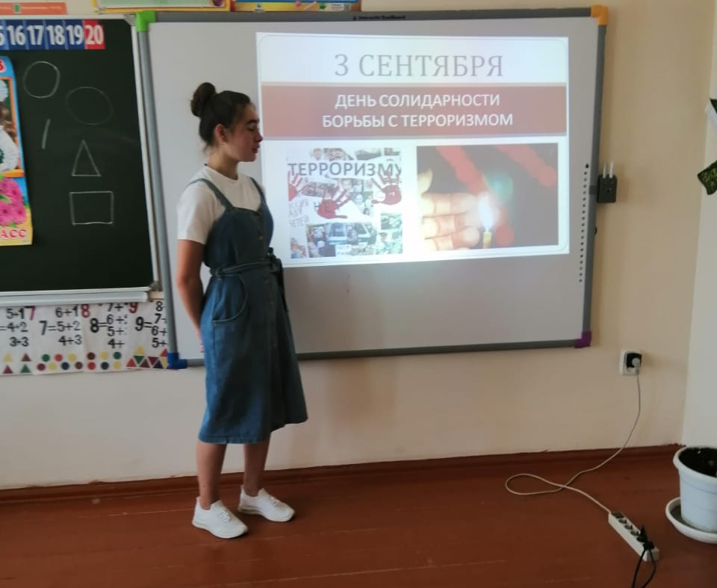
В МБОУ СОШ с.Раздзог было проведено мероприятие, посвященное этой дате. Ученики 9 класса подготовили презентацию и показали её ученикам 2-5 классов.
Такие мероприятия содействуют формированию в сознании обучающихся установок на отторжение идеологии и практики терроризма и экстремизма, воспитание бдительности и способности противостоять террористическим угрозам.

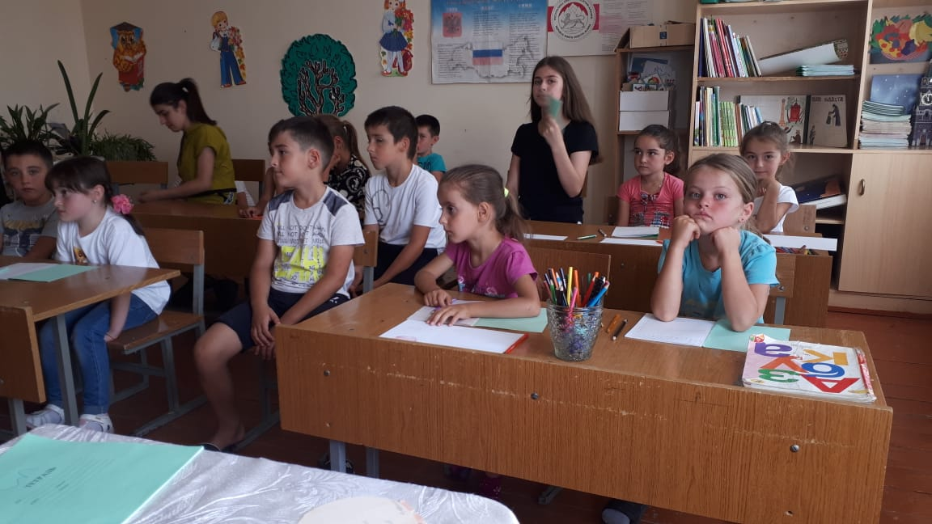

Ответственная за проведение Арчегова И.Г.

